**高一年级历史第8课时 第四单元复习（2）**

**课后作业**

1.明朝时,太湖地区出现大量“以机为田,以梭为耒”的家庭,苏州震泽镇及附近各村居民“尽逐丝绸之利”,松江地区男女几乎都以棉织为业,景德镇有瓷窑近千座。上述现象反映当时手工业发展的突出特点是 (　　)

A.形成区域性经济分工 B.资本主义萌芽出现

C.手工业生产分布不均匀 D.商品经济高度发展

2.清代徐扬所绘《盛世滋生图》,全卷长达1 225厘米,它完整地描绘了18世纪古城苏州的市井风情。画中仅客货船只就有400余只,各种可以辨认的商号招牌200余块。这体现了(　　)

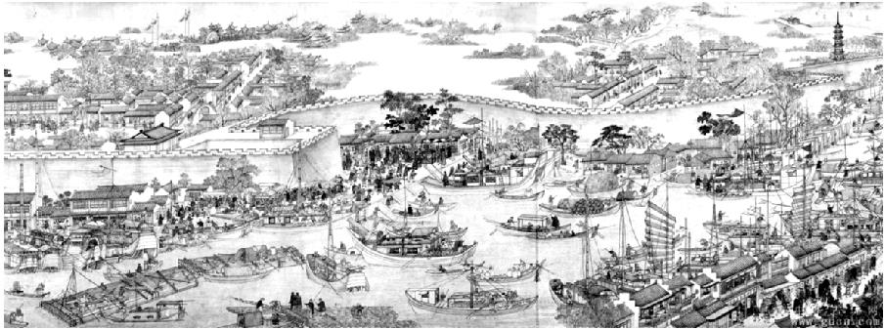

《盛世滋生图》局部

A.苏州商品经济繁荣 B.农村集市贸易兴起

C.出现地域性的“商帮” D.政府加强控制商业

3.下列言论中,最符合中国古代明清时期国家基本经济政策的是(　　)

A.“农为天下之本务,而工贾皆其末也” B.“世儒不察,以工商为末,妄议抑之”

C.“待农而食之……工而成之,商而通之” D.“商藉农而立,农赖商而行”

4.史学家张岱年称:“阳明先生创良知之说,为暗室一炬。”文中的“良知”是指(　　)

A.内心世界 B.自然规律 C.社会规律 D.天的意志

5.王阳明提出人人皆有良知,人人都可以成为圣人,“见父自然知孝,见兄自然知悌,见孺子入井自然知恻隐,此便是良知”。他还提出“以吾心之是非为是非,不必以孔丘和朱熹的语录为真理”。由此可知王阳明(　　)

A.注重道德实践 B.提倡心性修养 C.强调重义轻利 D.批判虚假说教

6.李贽在湖北麻城芝佛院讲学时收女子做弟子,有时还用通信的方式和一些女子研讨学问。他和大同巡抚梅园的女儿梅澹然有书信往来,《焚书》中的《观音问》等就是例证。材料反映了(　　)

A.明末理学的统治地位动摇 B.明末商品经济发展促使男女平等

C.明末资产阶级的进步思潮 D.李赞以其实际行动批驳了封建教条

7.汤显祖是明代伟大的剧作家,他在《牡丹亭》题词中说:“如丽娘者,乃可谓之有情人耳。情不知所起,一往情深,生而可以死,死可以生。”……以情为指归、为人生的最高追求……是一种新文化的代表。这种新文化反映了(　　)

A.社会主流价值取向的转变 B.民间思想借助戏剧广泛传播

C.中国文化的博大精深 D.市民阶层的价值取向

8.京剧的前身即为徽剧,原来以唱二簧调为主,兼唱昆腔、吹腔、四平调、拨子等,乾隆五十五年(1790年)扬州的三庆徽班进京,逐渐吸收了京、秦二腔,逐步发展为今天的国剧。据此可知京剧艺术得到迅速提高的主要原因是(　　)

A.贴近生活,联系百姓 B.文武兼修,角色齐全

C.博采众长,兼收并蓄 D.政策鼓励,题材广泛

9.中国古代农业科技,多出于“老农”之类生产者之手,医学科技多出于“老中医”之手或家传秘方,火药发明是炼丹家在炼制丹药中偶然发现并经多次同类实践得出的。这说明我国古代传统科技(　　)

A.注重创新和逻辑 B.注重对经验的总结

C.体现人与自然的和谐 D.与农业息息相关

10.明末传教士利玛窦等人学汉语、穿儒服、敬祖先,宣扬“耶儒合流论”,以致传教士“出入宫廷,颇形利便,与太监等往来,常乘机言圣教道理”。由此可见,西方传教士在华势力得以发展主要是因为(　　)

A.获得社会上层的大力支持 B.天主教与儒学宗旨一致

C.传教士尊重中国文化习俗 D.中西经济文化交流增多